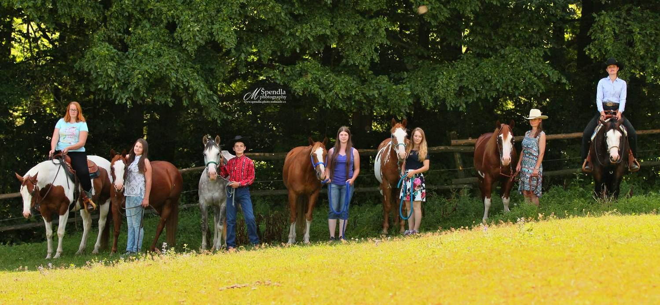
Rekreační ježdění na koni provozujeme prostřednictvím jezdeckého klubu – WESTERN SPORT CLUB HOŘICE z.s., který byl založen v roce 2000 jako složka ČSTV. Všichni zájemci o jezdecké hodiny se na základě vyplněné přihlášky (vyplňuje se až na místě) stávají automaticky členy klubu v daném roce. Již z názvu je patrno, že jsme orientováni na westernový styl jízdy na koni. Rovněž plemena koní, která zde používáme - American Paint Horse a American Quarter Horse - se svojí klidnou povahou a dobrým charakterem pro tyto účely skvěle osvědčila. Jízdy probíhají kombinovaně na jízdárně a v terénu, v méně početných skupinkách 4-6 osob. Vše záleží na jezdecké zdatnosti a pokročilosti jezdců. Jezdecký program je z bezpečnostních důvodů vždy upraven dle nejméně zkušeného jezdce ve skupině. Jezdecké hodiny vede školený instruktor. Veškeré ještě podrobnější informace týkající se jezdeckého klubu, jeho historie a programů pro sezónu 2017 najdete na stránkách www.wsc.penzionukone.cz
Naše současná nabídka pro jezdeckou sezónu 2017
JEZDECKÁ ŠKOLA PRO DĚTI A MLÁDEŽ
Nabízí jarní jezdecké kurzy pro děti a mládež od 6 let, které probíhají od 4.4. do 25.6.2017. Jezdecké hodiny probíhají pravidelně jedenkrát týdně v předem dohodnutý den a čas. Skupiny dětí jsou málopočetné 3-6. Kromě vlastního ježdění zahrnuje každá jezdecká lekce přípravu koně k jízdě – čištění, sedlání a totéž i po ježdění. Proto se počítá s tím, že zde děti stráví přibližně 2 hodiny.
Cena kurzu: 2500,- Kč + 100,- Kč členský příspěvek na rok 2017
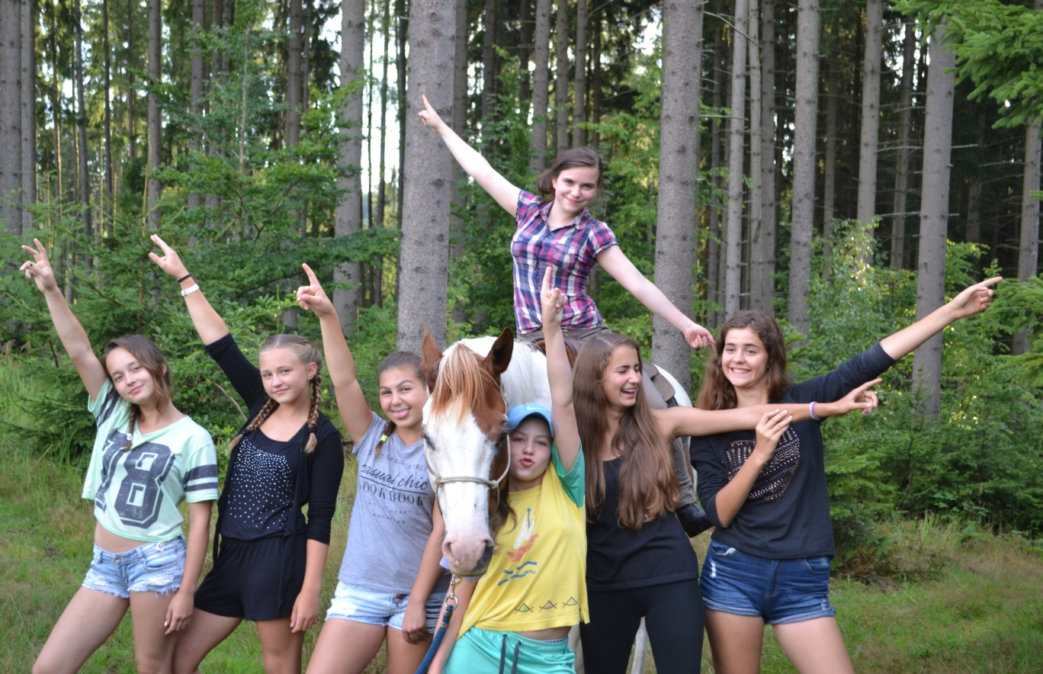
LETNÍ POBYTOVÉ TÁBORY PRO DĚTI A MLÁDEŽ DO 15 LET
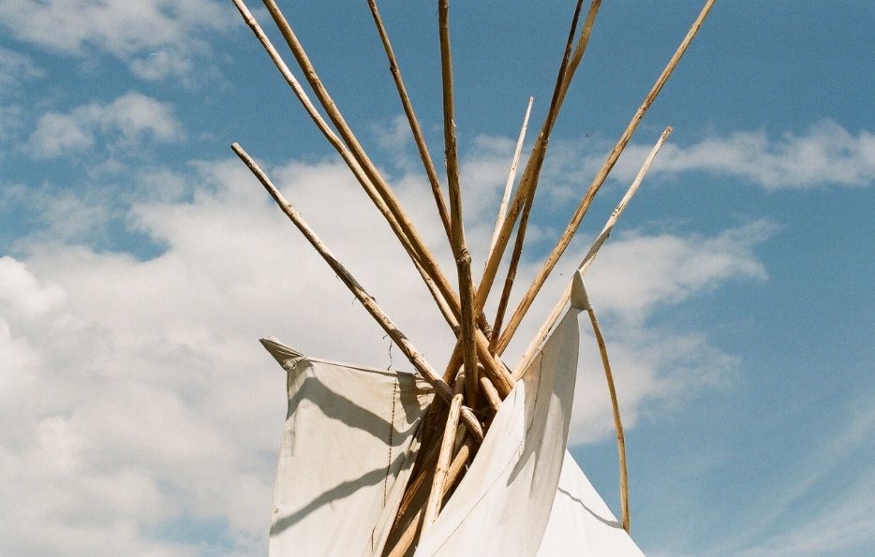
Pobytové tábory pro děti a mládež budou probíhat v letošním roce ve dvou turnusech: od 16.7. do 23.7. a od 23.7. do 30.7. 2017. Primárně jsou tyto pobyty nabízené jako týdenní, ale lze je v případě zájmu spojit ve čtrnáctidenní (trvají vždy od neděle do neděle).
Tábory jsou orientovány na základy westernového ježdění, rozšíření dovedností při práci s koňmi v sedle i na zemi. Jezdecký program je kombinován s nejezdeckým, který je zaměřen na pobyt a hry v přírodě. Již několikátým rokem mají tábory pravý táborový charakter, děti jsou ubytovány v indiánských stanech Tee Pee, na dřevěných roštech - vlastní karimatka a spacák jsou nutné! Sociální zařízení - sprchy, WC jsou zajištěny v budově penzionu. V ceně je rovněž společné stravování v budově penzionu - 4x denně, celodenní pitný režim a jednodenní výlet.
Ceník a podrobnější informace najdete na stránkách klubu: www.wsc.penzionukone.cz
Letošní pobytové tábory jsou již plně obsazeny!
PŘÍMĚSTSKÉ TÁBORY
Tento typ tábora je vhodný pro menší děti, které ještě nemají zkušenosti s pobytem na táboře. Letošní termín je od 14.-18.8.2017.
Příměstské tábory pořádáme ve spolupráci s DDM Blansko, kontaktní osoba: Tomáš Burger - tel.: 737 937 700

INDIVIDUÁLNÍ JEZDECKÉ LEKCE PRO UBYTOVANÉ HOSTY
Našim ubytovaným hostům nabízíme možnost jednotlivých jezdeckých lekcí a to jak pro dospělé, tak i pro děti. Lekce úvodní zahrnuje teoretickou instruktáž, praktickou výuku jízdy na jízdárně a následně vyjížďku do terénu (u menších dětí vždy s vodičem).
Délka trvání lekce 80 min. Cena: 450,- Kč
Délka trvání lekce 60 min. Cena: 350,- Kč

JÍZDA NA KONI S VODIČEM
Jízda s vodičem je určena pro malé děti, cca do 12 let, které nemají žádné zkušenosti s jízdou na koni. Kůň je vždy veden zodpovědnou osobou. Jízdy probíhají zpravidla o víkendech nebo svátcích v odpoledních hodinách (14-16 hod.). Vždy je však vhodné se předem informovat telefonicky nebo objednat na tel. č.: 604 288 993. Nabízíme dva typy jízdy s vodičem:
- na jízdárně ( 2 kolečka kolem jízdárny), cena: 30,- Kč
- do terénu (20 min.), cena 150,- Kč
Při jízdě do terénu doporučujeme vzít dětem jejich vlastní jezdeckou nebo cyklistickou přílbu, v případě malých dětí můžete jít na procházku po lese s nimi - vedle koně.

